|  |  |  |
| --- | --- | --- |
|  |  | Sevalne novice  Številka 64 | maj 2025 |
|  |  |  |

# PREDMETI SPLOŠNE RABE Z DODANIMI RADIOAKTIVNIMI SNOVMI

Na URSJV smo z namenom boljše ozaveščenosti širše javnosti o varnosti uporabe predmetov splošne rabe z dodanimi radioaktivnimi snovmi pripravili informativno gradivo, ki je dostopno tako v elektronski kot tudi v tiskani obliki.

Na naši spletni strani smo novembra 2024 objavili vsebine, ki pojasnjujejo, kaj so predmeti splošne rabe z vgrajenimi radioaktivnimi snovmi, ter predstavili seznam kategorij takšnih predmetov z vidika njihove varne uporabe ([Seznam kategorij predmetov splošne rabe z dodanimi radioaktivnimi snovmi](https://www.gov.si/teme/predmeti-splosne-rabe-z-dodanimi-radioaktivnimi-snovmi/)), marca 2025 pa smo pripravili še brošuro v tiskani obliki.

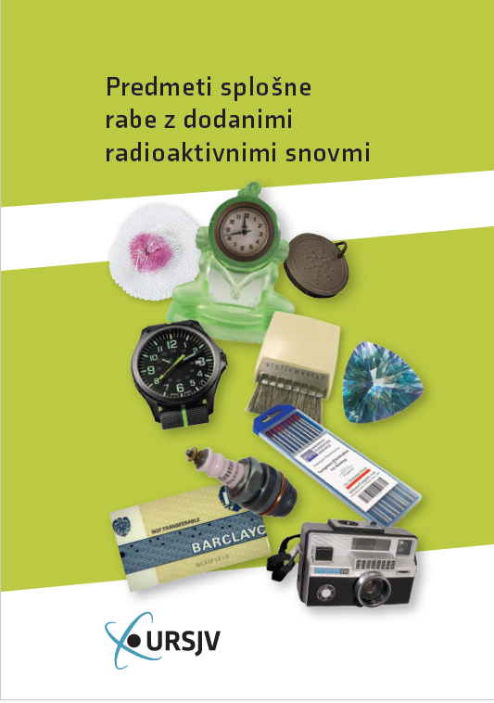

Slika 1: Naslovnica brošure (vir slike: URSJV)

Predmeti splošne rabe z dodanimi radioaktivnimi snovmi so predmeti, v katere so bili radionuklidi namenoma vgrajeni zaradi določenih funkcionalnih lastnosti, kot so na primer samosvetilnost, izboljšana mehanska trdnost ali druge tehnične prednosti. Takšni predmeti so bili v določenih obdobjih (nekateri še danes) dostopni na trgu brez posebnega upravnega nadzora ali omejitev pri prodaji.

Čeprav se večina teh predmetov danes ne proizvaja več, so še vedno prisotni v zasebni (zbirateljski) uporabi. Nekateri izmed njih, zlasti starejši zgodovinski primerki, lahko predstavljajo tveganje za zdravje in varnost, zato njihova nadaljnja uporaba pogosto ni upravičena ali varna.

V informativnem gradivu, dostopnem na spletni strani URSJV pod naslovom [Predmeti splošne rabe z dodanimi radioaktivnimi snovmi](https://www.gov.si/teme/predmeti-splosne-rabe-z-dodanimi-radioaktivnimi-snovmi/) ter v tiskani brošuri so predstavljeni primeri takšnih predmetov in njihovi opisi, možna tveganja in opozorila pri uporabi, priporočila za ravnanje po prenehanju njihove uporabe in predlogi za varne nadomestne rešitve.

Opozorila in priporočila temeljijo na strokovni oceni upravičenosti uporabe, ki jo je naročila URSJV in jo je izvedel pooblaščeni izvedenec za sevalno varnost. Na podlagi rezultatov te ocene URSJV podaja priporočila glede ustreznega ravnanja za vsako skupino predmetov posebej, s ciljem zaščite zdravja posameznikov in okolja.

Dodatne informacije o izdelkih, ki so bili v preteklosti ocenjeni kot nevarni ali neskladni in posledično umaknjeni s trga, so na voljo na spletni strani GOV.SI pod naslovom [Nevarni in neskladni izdelki](https://www.gov.si/podrocja/podjetnistvo-in-gospodarstvo/varstvo-potrosnikov-in-konkurence/nevarni-in-neskladni-izdelki/). V tej zbirki so navedeni tako živilski kot neživilski **izdelki na slovenskem trgu**, ki:

* so ocenjeni kot nevarni za uporabo, zato so jih proizvajalci ali uvozniki prostovoljno umaknili, ali pa je to odredil pristojni nadzorni organ;
* ne izpolnjujejo predpisanih zahtev, a ne predstavljajo neposredne nevarnosti za uporabnike.

Za vsak izdelek so navedena navodila za ukrepanje, če se izkaže, da ga imate doma.

Seznami in opisi nevarnih izdelkov na ravni EU so dostopni tudi na spletnih straneh Evropske komisije [Safety Gate](https://ec.europa.eu/safety-gate-alerts/screen/search) in [RASFF Window](https://webgate.ec.europa.eu/rasff-window/screen/search?searchQueries=eyJkYXRlIjp7InN0YXJ0UmFuZ2UiOiIiLCJlbmRSYW5nZSI6IiJ9LCJub3RpZmljYXRpb25TdGF0dXMiOnsibm90aWZpY2F0aW9uU3RhdHVzIjpbWzFdXX19).

## KAJ PRINAŠA ADR 2025 NA PODROČJU PREVOZA SNOVI RAZREDA 7 – RADIOAKTIVNIH SNOVI?

V 60. številki Sevalnih novic smo predstavili ključne spremembe, ki jih je prinesel ADR 2023. Dve leti pozneje je pred nami nova različica – ADR 2025, ki ponovno prinaša kar nekaj sprememb za različne razrede nevarnega blaga, a le v omejenem obsegu za razred 7.

Sklep o objavi sprememb in dopolnitev prilog A in B k ADR je bil 11. aprila letosobjavljen v Uradnem listu RS, št. 25/2025. Spodaj povzemamo nekaj sprememb, ki so neposredno ali posredno pomembne za prevoz radioaktivnih snovi:

* **Terminološki popravek pri zapisu v prevozni listini**: V preglednici A (3.2) je usklajen zapis glede uporabe izraza tovorek. Pri vpisu nevarnega blaga npr. pod UN 3332 (radioaktivna snov v posebni obliki) je zdaj ustrezna navedba: »UN 3332 RADIOAKTIVNA SNOV, V TOVORKU VRSTE A, POSEBNE OBLIKE, 7, (E)«;
* **Popravek v obveznostih obveščanja** (5.1.5.5): V naslovu tabele je zdaj jasno zapisano, da je za obveščanje odgovoren pošiljatelj (ne prevoznik);
* **ukinitev številke nevarnosti »78«** v 5.3.2.3.2: Oznaka »78« (radioaktivna snov, jedka) se preneha uporabljati, kar vpliva na označevanje in listine v primeru večnevarnostnih snovi;
* **Popravek sklicevanja pri zasnovah tovorkov** (6.4.22.3): Napačna referenca je popravljena – pravilen sklic na ustrezno določbo je zdaj 5.1.5.2.1;
* **Natančnejša določitev lokacije dokumentov** (8.1.2.1 in 8.1.2.2): Zahteva, da morajo biti dokumenti med prevozom dosegljivi »na prevozni enoti«, se natančneje določa – po novem morajo biti shranjeni v voznikovi kabini. (*Ta zahteva velja za vse razrede nevarnega blaga, ne le za razred 7.*)

**Brez sprememb pri pisnih navodilih**

V letu 2025 ni sprememb v pisnih navodilih za ukrepanje ob nesrečah (ADR, 5.4.3.4). Zadnjo slovensko različico si lahko prenesete s spletne strani UNECE: <https://unece.org/sites/default/files/2023-03/Slovenian_2017r2.pdf>

**Usposabljanje in obveščanje deležnikov**

URSJV se zaveda pomena pravočasnega obveščanja in usposabljanja prevoznikov ter drugih deležnikov na področju prevoza radioaktivnih snovi.

Oktobra 2021 (v času COVID-19) smo organizirali virtualni seminar za slovenske prevoznike in svetovalce za varnost, ki je bil zelo dobro sprejet. V ospredju so bile takrat spremembe zakonodaje in praktični poudarki za izvajanje prevozov.

Podoben strokovni seminar načrtujemo ponovno v naslednjih letih, ko bo posodobljen ter v ADR prenesen krovni dokument IAEA **Regulations for the Safe Transport of Radioactive Material**.

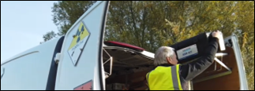

Slika 2: Voznik pri svojem delu v tovornem delu

vozila (vir slike: <https://www.youtube.com/watch?v=W3_BRbr3608>)

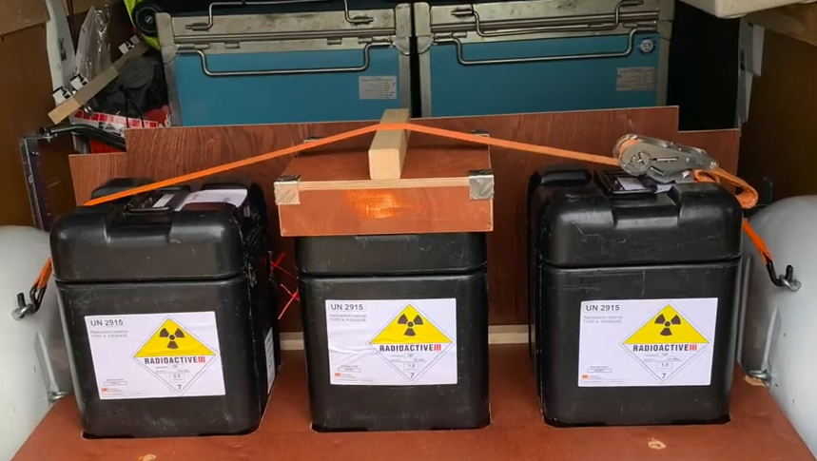

Slika 3: Primer označenih in pritrjenih tovorkov

(vir slike: <https://www.youtube.com/watch?v=W3_BRbr3608>)

Če najdete vir sevanja neznanega izvora ali če sumite, da gre za vir sevanja, pokličite dežurno številko na URSJV: **041 982 713**.

Sevalne novice so namenjene predvsem obveščanju izvajalcev sevalnih dejavnosti.

Sevalne novice pripravlja in razpošilja:  
**Uprava Republike Slovenije za jedrsko varnost,**Litostrojska cesta 54, 1000 Ljubljana.

Pri pripravi 64. številke Sevalnih novic sta sodelovala Janez Češarek in dr. Magda Čarman. Ureja: dr. Magda Čarman.

E-naslov: gp.ursjv@gov.si. URL: [www.ursjv.gov.si](http://www.ursjv.gov.si)